**Коваль Варвара Петрова (Kowaliowna Barbara)**

7 января 1806 г – крещение (НИАБ 136-13-894, лист 59, №2/1806-р (коп)).

**НИАБ 136-13-894:** Лист 59. **Метрическая запись №2/1806-р (ориг).**

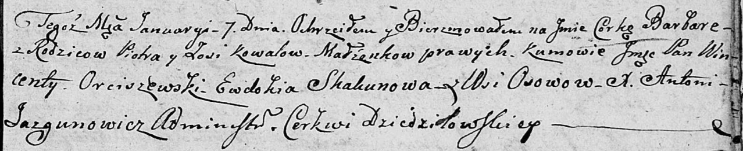

Дедиловичская Покровская церковь. 7 января 1806 года. Метрическая запись о крещении.

Kowalowna Barbara – дочь родителей с деревни Осовo.

Kowal Piotr – отец.

Kowalowa Zosia – мать.

Orciszewski Wincenty, JP – кум, шляхтич.

Skakunowa Ewdokija – кума.

Jazgunowicz Antoni – ксёндз.